ПРОЕКТ
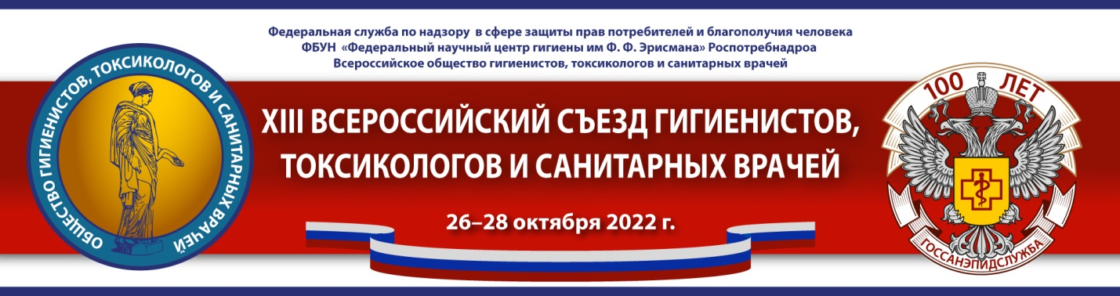
Информационное письмо
Об организации выставочной экспозиции XIII Всероссийского съезда гигиенистов,
токсикологов и санитарных врачей

Уважаемые коллеги!

26–28 октября 2022 г. в соответствии с решением Правления Общества гигиенистов, токсикологов и санитарных врачей от 21 марта 2022 г. и приказом Федеральной службы по надзору в сфере защиты прав потребителей и благополучия человека от 22 марта 2022 г. № 122 (далее – Приказ) состоится XIII Всероссийский съезд гигиенистов, токсикологов и санитарных врачей с международным участием, посвященный 100-летию основания Государственной санитарно-эпидемиологической службы России.
Место проведения Съезда: Комплекс зданий Правительства Москвы (Москва, Новый Арбат, дом 36).
В рамках Cъезда организуется выставка достижений подведомственных учреждений Роспотребнадзора. Для принятия участия в выставочной экспозиции необходимо подать: заявку на участие в срок до 14 сентября 2022 года. К заявке на участие необходимо приложить карточку предприятия с полными реквизитами (для подготовки договора на участие).
Для учреждений, не планирующих собственный стенд, предлагается оформить благотворительный взнос на организацию съезда в пользу Общества гигиенистов, токсикологов и санитарных врачей в размере 100 000 рублей.
Официальным техническим организатором съезда является ООО «Экспо пресс» (495)617-36-44; (495)617-36-78 (факс) www.expodata.info
По вопросам участия просим обращаться к руководителю проекта Львову Михаилу Геннадьевичу тел. +7 (495) 617-36-79, Lvov.m.g@inbox.ru

Приложение:
- Форма заявки на выставку на 1л.
- Форма заявки на дополнительное оборудование на 2л.
- Форма заявки на оформления пропуска на заезд и ввоз экспонатов на 3л.
- Образец для размещения информации в каталоге выставке.

